|  |  |  |
| --- | --- | --- |
| UBND QUẬN SƠN TRÀ  **TRƯỜNG THCS LÝ TỰ TRỌNG** | **NỘI DUNG KIẾN THỨC MÔN TIN HỌC LỚP 6** | |
| Họ và tên HS: .............................................. | Lớp 6/ |

TUẦN 1 :

TIẾT 1:

BÀI 1 : **THÔNG TIN VÀ TIN HỌC**

I. NỘI DUNG KIẾN THỨC BÀI HỌC (ghi bài vào vở,học thuộc và thực hành trên máy)

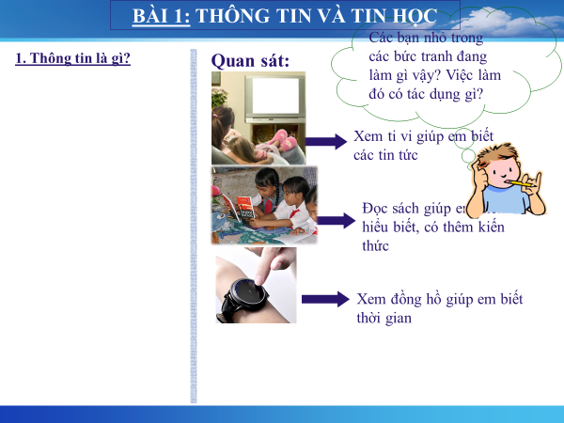

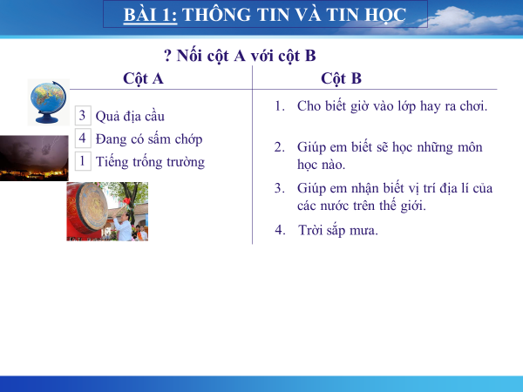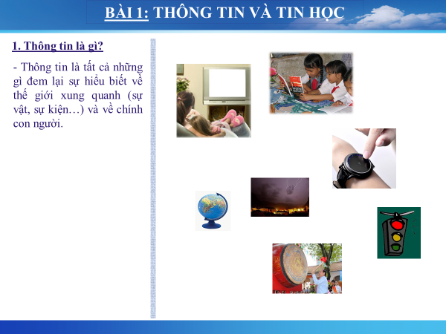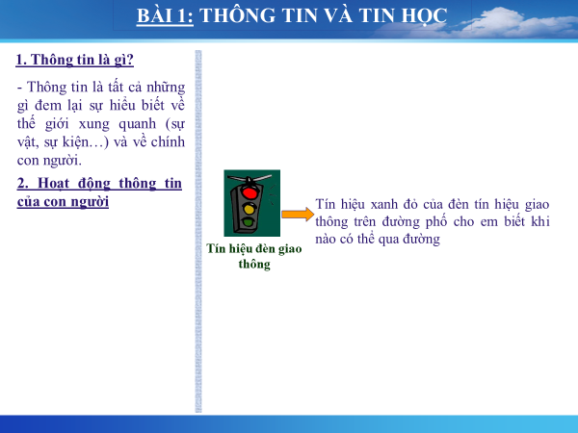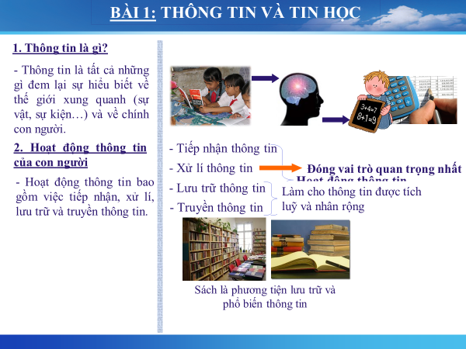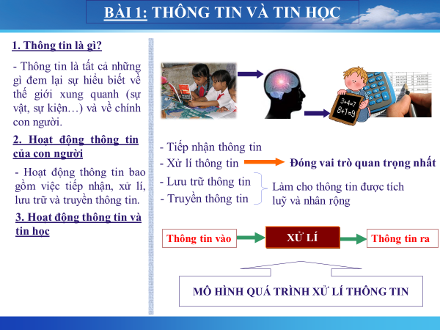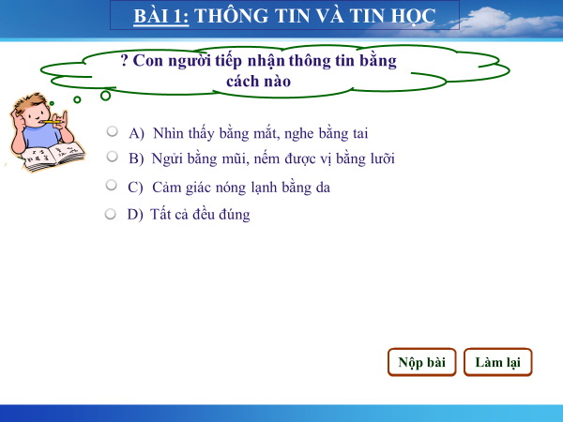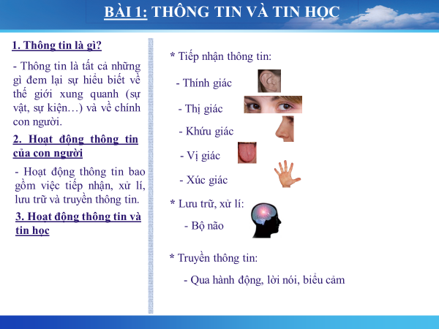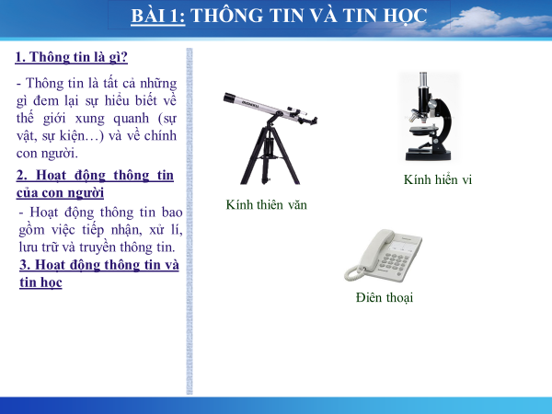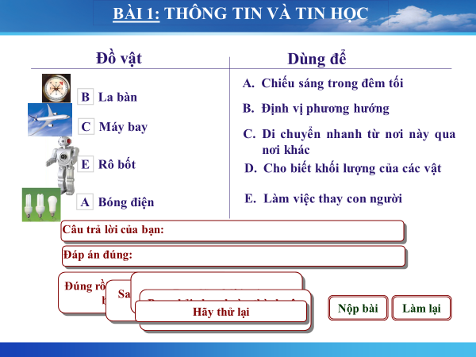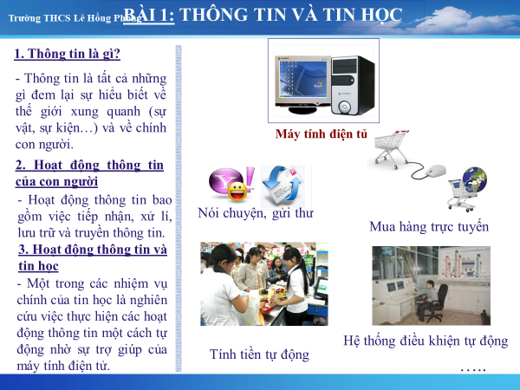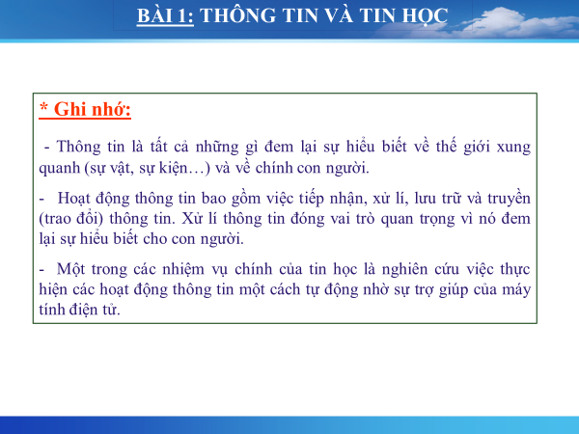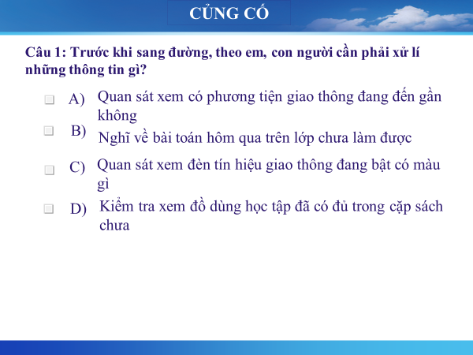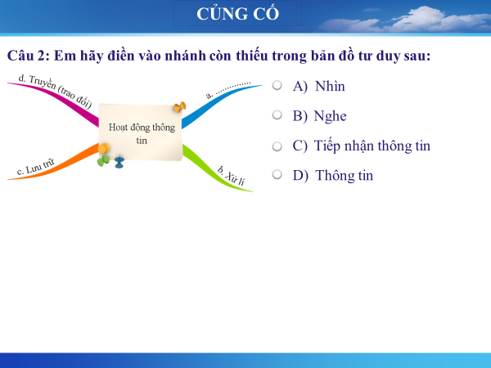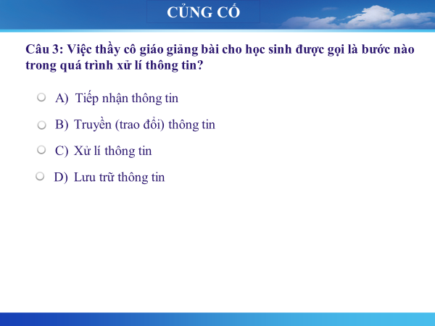

III. TRAO ĐỔI, PHẢN HỒI VỀ KIẾN THỨC BÀI HỌC CỦA HỌC SINH

................................................................................................................................................................................................................................................................................................................................................................................................................................................................................................................................................................................................ ................................................................................................................................................................................................................................................................................................................................................................................................................................................................................................................................................................................................................................................................................................................................................